Η θλιβερή ιστορία του τελικού ν
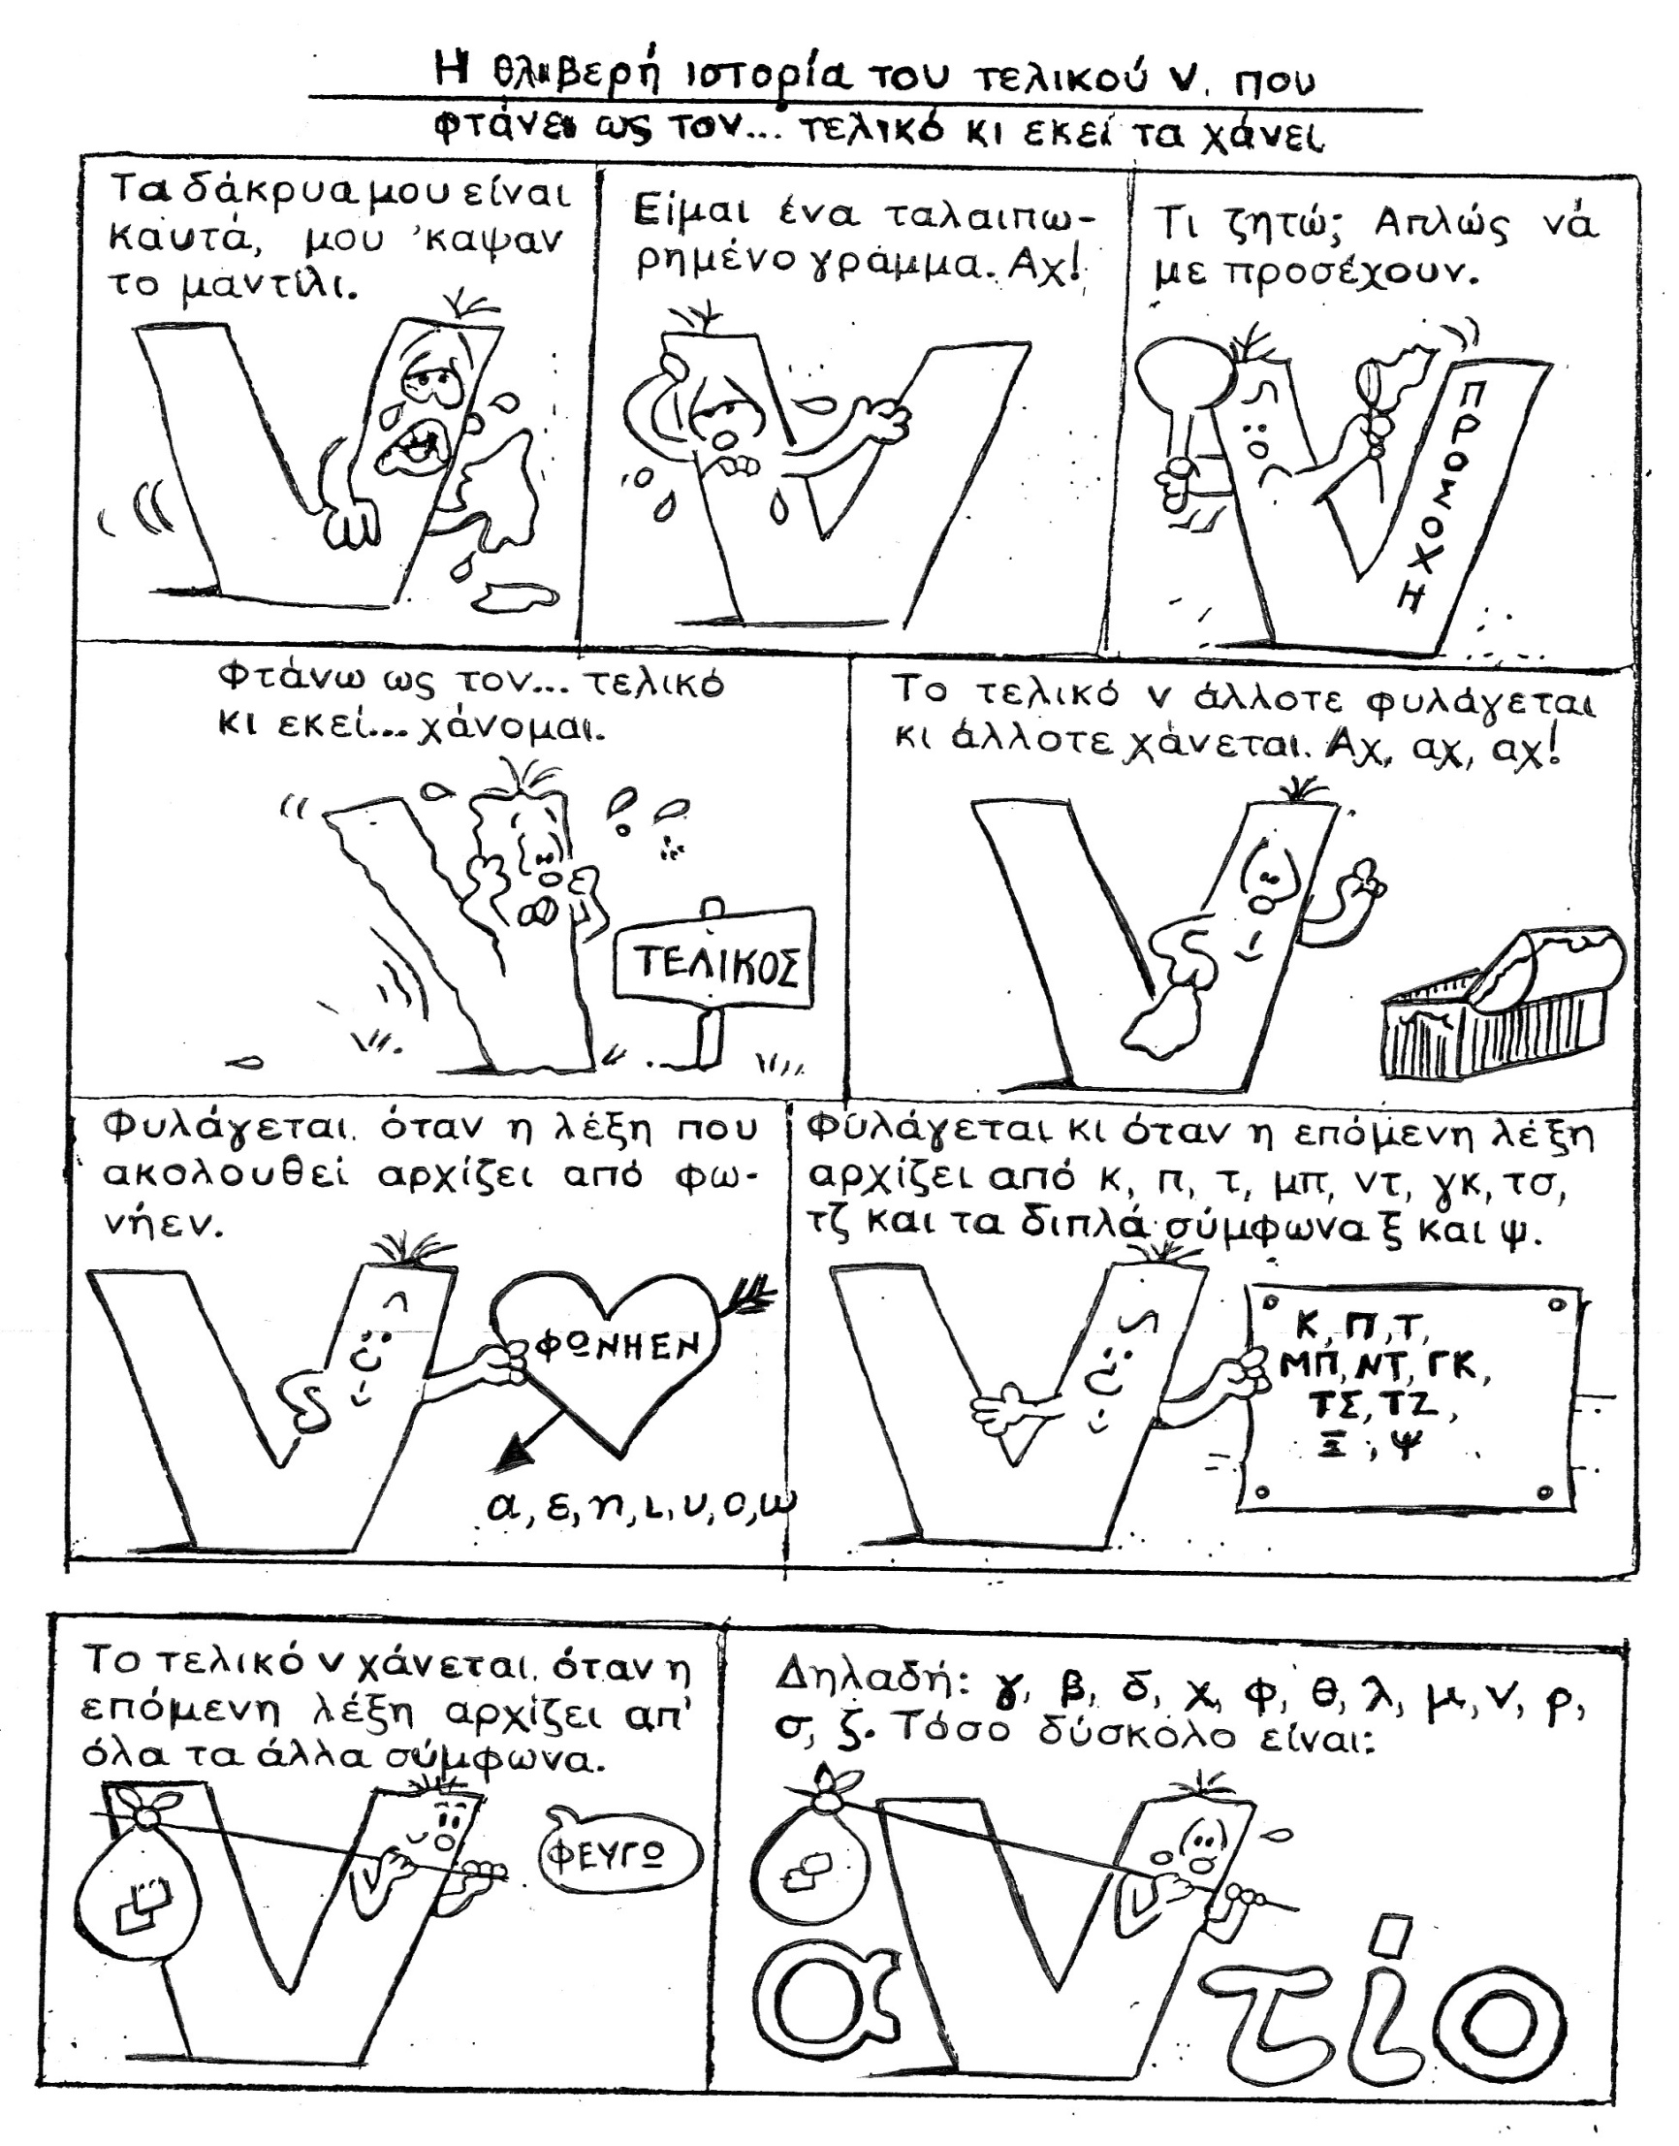
που φτάνει ως τον… τελικό κι εκεί τα χάνει

